ТЕОРИЯ ГРАФОВ
ЗАДАЧА
Армия расположена на островах, соединенных мостами так, что имеется сообщение между любыми двумя островами. Найти все такие мосты, что уничтожив любой из них, можно разобщить армию.
РИСУНОК:
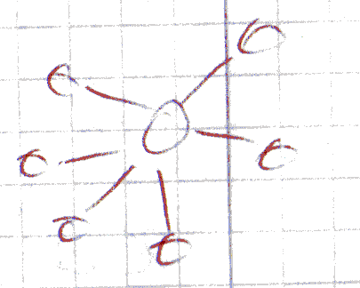
ЗАДАНИЕ
Переформулировать задачу в теории графов.
Описать алгоритм решения поставленной задачи
I)Математическая постановка задачи
1.Вершины – острова, ребра – мосты.
2.Какими свойствами обладает (должен обладать по условию задачи)?
3.Что надо сделать с этим графом (найти)
II)Выбор алгоритма, решающего поставленную задачу(данная задача решается с помощью алгоритма в ширину, глубину, если есть модификации написать)
III)Выбор представления графа (и других исходных данных)( представлениЕ графа – МАТРИЦА СМЕЖНОСТИ)
IV)Выбор представления ответа
V)Программа на ЛУЧШЕ НА СХЕМОТИЧЕСКОМ ЯЗЫКЕ ИЛИ языке С++ ( Microsoft Visual C++ 2005 Express Edition)
ПРИМЕР СХЕМОТИЧЕСКОГО ЯЗЫКА(!!!!!)
Алгоритм поиска в глубину:
1.Выбираем произвольную вершину V,т. ч.
NEW[V]
NEW[V]:false,
sтек[1]: =V;
i:=1;(указатель стека указывает на положение вершины в стеке)
2.Выбираем из окружения вершины
sтек[i]
вершину V,т.ч. NEW[V]
3.Если такая вершина есть,то
NEW[V]:false
i:i+1;
sтек[i]:=V;
goto 2
4.Если такой вершины нет и i≠0,то
i:=i+1;
goto 2
5.Иначе (т.е вершины нет i=0)
обход компоненты закончен
6.Если в графе имеются вершины, для которых
NEW[V],то
goto 1
Иначе конец

{ } – мост
(С помощью алгоритма поиска в глубину можно решать след. задачу поиск мостов)
ПРИМЕР!!!!!
http://narod.ru/disk/1060363000/%D0%BF%D1%80%D0%B8%D0%BC%D0%B5%D1%80%20%D0%BD%D0%B0%D1%87%D0%B0%D0%BB%D0%BE.zip.html

http://narod.ru/disk/1060364000/%D0%BF%D1%80%D0%B8%D0%BC%D0%B5%D1%80%20%D0%BA%D0%BE%D0%BD%D0%B5%D1%86.zip.html

